

**h5效果图**

怼丸duang

一、h5效果图

二、原图包命名说明

三、切图替换流程

UI设计流程指引说明

注：单张界面设计尺寸为640x1008像素，此表格为效果图展示，用户可根据自身宣传需求对切图进行修改

|  |  |  |  |
| --- | --- | --- | --- |
| **广告页模版** | **图层-1** | **图层-2** | **图层-5** |
| **广告页** | **关注微信** | **首页** | **游戏指引页** |
| **图层-6** | **图层-10** | **图层-11** | **图层-3** |
| **游戏界面** | **结束页** | **分享页面** | **游戏规则** |
| **图层-13** | **图层-8** | **图层-9** | **图层-12** |
| **排行榜** | **信息填写** | **提示框** | **我的奖品** |

|  |  |  |  |
| --- | --- | --- | --- |
| **图层-7** |  |  |  |
| **中奖** |  |  |  |

**原图包命名说明**

注：因为技术原因，原图包中的切图都是以英文命名，如果用户随意更改图片和文件夹命名，就会造成图片替换失败的问题，一定要用心检查命名和大小写哦

（*替换后的文件夹和图片命名都不能更改，否则会造成图片替换失败的问题）

|  |  |  |
| --- | --- | --- |
| 文件夹命名 | 对应界面 | 备注 |
| p1 | 关注微信 | 总素材包为**material** |
| p2 | 游戏首页 |
| p4 | 游戏页 |
| p5 | 游戏结束页 |
| p6 | 分享页 |
| p8 | 排行榜 |
| p10 | 奖品页 |
| p11 | 信息填写 |
| p12 | 提示 |
| sound | 音乐文件 |
|  |  |
|  |  |
|  |  |
|  |  |
|  |  |
|  |  |
|  |  |
|  |  |
|  |  |
|  |  |

**切图替换流程**

注：用户下载原图包可找到切图包**material**，解压后选中图片右击查看图片属性，可看到图片的尺寸和格式。

（*替换后的图片尺寸、图片格式和图片位置不能更改，否则会造成图片定位错位和读取不到该图片的问题）

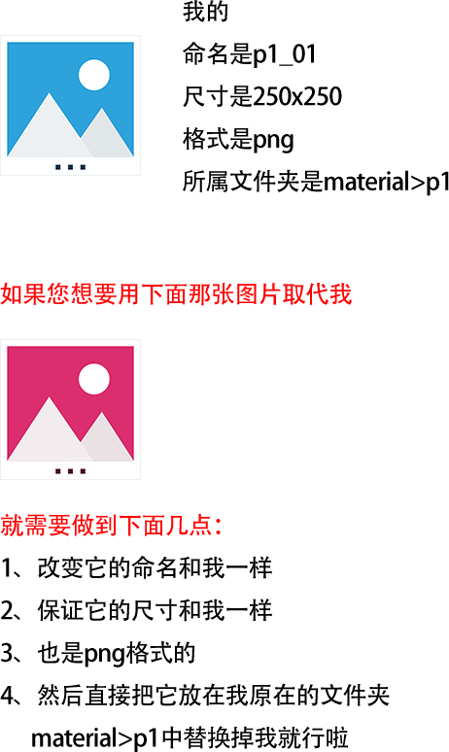

备注：建议替换图片后的总文件包大小不要超过5MB，图片过大会造成加载缓慢的问题